Общероссийская олимпиада школьников «Основы религиозных культур и светской этики»
Финальный тур 2024/25 среди 5-6 классов. Время на выполнение – 60 минут.

1. Выберите один правильный ответ из четырех вариантов.

1. В какой из приведенных евангельских заповедей блаженств (Мф. 5) говорится о той добродетели, за которую святитель Иннокентий Пензенский получил свое семинарское прозвище, ставшее его фамилией?
А. «Блаженны алчущие и жаждущие правды, ибо они насытятся»
Б. «Блаженны изгнанные за правду, ибо их есть Царство Небесное»
В. «Блаженны кроткие, ибо они наследуют землю»
Г. «Блаженны плачущие, ибо они утешатся»

2. Мощи святителя Иннокентия Пензенского, обретенные после его прославления, в течение 21 года почивали в пензенском храме, освященном в честь праздника, завершающего пост, длительность которого всегда одинаковая – 2 недели. Этот храм – …
А. Покровский архиерейский собор
Б. Спасский кафедральный собор
В. Успенский собор
Г. Храм Воскресения Христова при Архиерейском доме

3. Среди престольных праздников пензенского Троицкого женского монастыря есть 4 праздника в честь святых, живших в I, IV, XI и XVI веках. Укажите самого раннего из этих святых:
А. Апостол Иоанн Богослов
Б. Преподобный Александр Свирский
В. Преподобный Антоний Киево-Печерский
Г. Святитель Николай Мирликийский

4. Дата главного праздника главного собора пензенского Троицкого женского монастыря…
А. Всегда одна и та же
Б. Выпадает на первое воскресенье июня
В. Зависит от даты Пасхи
Г. Устанавливается начальством монастыря

5. Что из перечисленного встречается на изображениях архангела Гавриила у него в руках?
А. Ветвь
Б. Евангелие
В. Храм
Г. Чаша

6. Когда пензенский Преображенский монастырь был переведен из центра Пензы за город, его оставшийся на прежнем месте собор стал приходским храмом. Через сколько лет он вновь стал собором пензенского Преображенского монастыря?
А. Более, чем через 200 лет
Б. Менее, чем через 10 лет
В. Немногим более, чем через 100 лет
Г. Немногим менее, чем через 100 лет

7. Представьте: вы хотите побывать в пензенском Преображенском монастыре в день какого-либо из его престольных праздников, но у вас есть возможность сделать это только в выходной день. В текущем году монастырские престольные праздники не попадают на субботу или воскресенье. Вы посетите монастырь…
А. В День весны и труда
Б. В День защитника Отечества
В. В День народного единства
Г. В День Победы

8. К кому обращен тропарь праздника Святой Троицы?
А. К Господу Иисусу Христу
Б. К Пресвятой Богородице
В. К Святому Духу
Г. К святым Апостолам

9. Укажите правильную последовательность маршрута волхвов, шедших поклониться Богомладенцу Христу:
А. Вифлеем – Восточная страна – Иерусалим
Б. Восточная страна – Вифлеем – Иерусалим
В. Восточная страна – Иерусалим – Вифлеем
Г. Иерусалим – Восточная страна – Вифлеем

10. В событии одного из праздников вспоминается, в частности, о явлении Апостолам Ангелов, возвещающих будущее Второе пришествие Христово. Где происходило это событие?
А. В Назарете
Б. В окрестностях Вифлеема
В. На Гробе Христа
Г. На Елеонской горе

11. В списке приведено несколько евангельских фраз (Мф. 3, Лк.3), относящихся ко времени перед крещением Господа Иисуса Христа и к самому моменту крещения. Укажите фразу, которую произнес Иисус Христос:
А. «Мне надобно креститься от Тебя, и Ты ли приходишь ко мне?»
Б. «Оставь теперь, ибо так надлежит нам исполнить всякую правду»
В. «Сей есть Сын Мой возлюбленный, в Котором Мое благоволение»
Г. «Я крещу вас водою, но идёт Сильнейший меня»

12. Кому из названных лиц о воскресении Господа Иисуса Христа возвестили Ангелы?
А. Апостолам
Б. Мироносицам – ученицам Христа
В. Праведным Иосифу Аримафейскому и Никодиму
Г. Стражникам, охранявшим Гроб

13. Во время сретения Господа Иисуса Христа в иерусалимском храме праведный Симеон Богоприимец, в частности, пророчески предсказал некоторые будущие события. Эти его слова были обращены к…
А. Богомладенцу Христу
Б. Праведному Иосифу Обручнику
В. Пресвятой Богородице
Г. Святой Анне пророчице

14. Ко времени каких событий в жизни Господа Иисуса Христа относится совместное служение праведных Иосифа Аримафейского и Никодима?
А. События младенческого возраста Иисуса Христа
Б. События отроческого возраста Иисуса Христа
В. События, связанные с крещением Иисуса Христа
Г. События, связанные со Страданиями и Крестной смертью Иисуса Христа

15. Гора, с которой произошло вознесение Господа Иисуса Христа, находится…
А. В центре Иерусалима
Б. В центре Назарета
В. Недалеко от Иерусалима
Г. Недалеко от Назарета

2. Решите кроссворд.
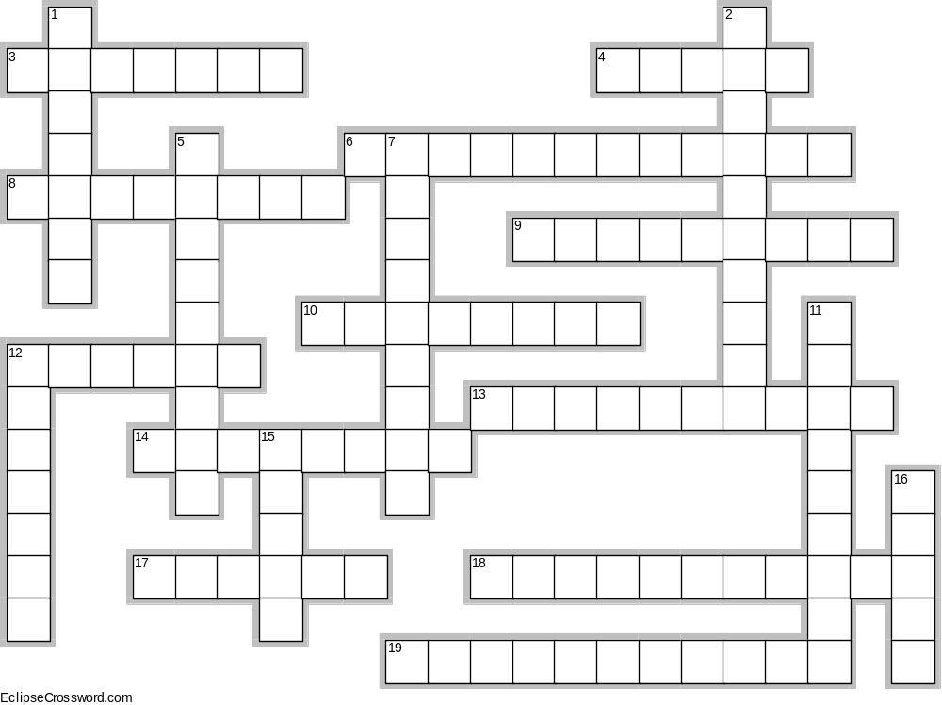

По горизонтали:
3. Чувство, от названия которого происходит первое слово из обращения архангела Гавриила к Пресвятой Богородице во время Благовещения.
4. Многозначное слово, одно из значений которого - праздник, отмечаемый в честь всех имеющих к нему отношение святых людей и ангелов.
6. Культовые действия, совершаемые христианами в храме и дома, выражающиеся, в частности, в системе православных праздников.
8. Прозвание святого, современника земной жизни Господа Иисуса Христа; в пензенском Преображенском монастыре до 1794 года один из престолов был освящен в честь этого святого.
9. Слово, с которого начинаются названия двух двунадесятых праздников и одного великого праздника, не относящегося к двунадесятым.
10. Родной город тайного ученика Христова, испросившего у Пилата тело распятого Господа и погребшего Его.
12. Знак, изображение; такой знак был наложен на камень, закрывавший вход в Гроб, после погребения Спасителя.
13. Отделение от обыкновенного, житейского и поставление на службу Богу; такой обряд совершили родители Пресвятой Девы Марии, приведя Ее в иерусалимский храм.
14. Общее обозначение предназначения, задачи, миссии Ангелов, с которой Бог посылает их людям.
17. Восклицание, которым еврейский народ встречал входящего в Иерусалим перед Своими Страданиями Господа Иисуса Христа; может быть переведено как "спасение, слава".
18. Событие в земной жизни Господа Иисуса Христа, до свершения которого Он заповедовал апостолам не рассказывать о том, что они видели на горе Фавор.
19. День недели, на который всегда приходится престольный праздник храма, построенного в пензенском Троицком женском монастыре 160 лет назад.
По вертикали:
1. Имя епископа того города, где при равноапостольном императоре Константине был построен храм Гроба Господня.
2. Краткое название главного праздника кладбищенской церкви, ставшей первым храмом пензенского Преображенского монастыря после перевода его из центра Пензы за город.
5. Наименование, приложимое к Третьему Лицу Пресвятой Троицы - Святому Духу.
7. Греческое наименование иконы Пресвятой Богородицы, принесенной в начале XII века в Смоленск и получившей название "Смоленская", в честь которой был освящен первый храм пензенского Троицкого женского монастыря.
11. Во времена святителя Иннокентия Пензенского так назывался человек при храме, не имевший священного сана, но помогавший совершать богослужение, например, пением на клиросе. В бедной семье такого церковного служителя родился святитель Иннокентий.
12. Событие в жизни святителя Иннокентия Пензенского, произошедшее ровно за 10 лет до его кончины, изменившее многое в его жизни, включая его имя.
15. Перевод на современный русский язык церковно-славянского слова, которое является предпоследним в тропаре Воскресению Христову.
16. Ошибочное учение, искажающее главные положения христианства; победа Церкви над такими учениями празднуется в день Торжества Православия.

3. Подпишите изображения в соответствии с указанной первой буквой и числом букв, из которых должно состоять слово (какие-то ответы могут быть в множественном числе).
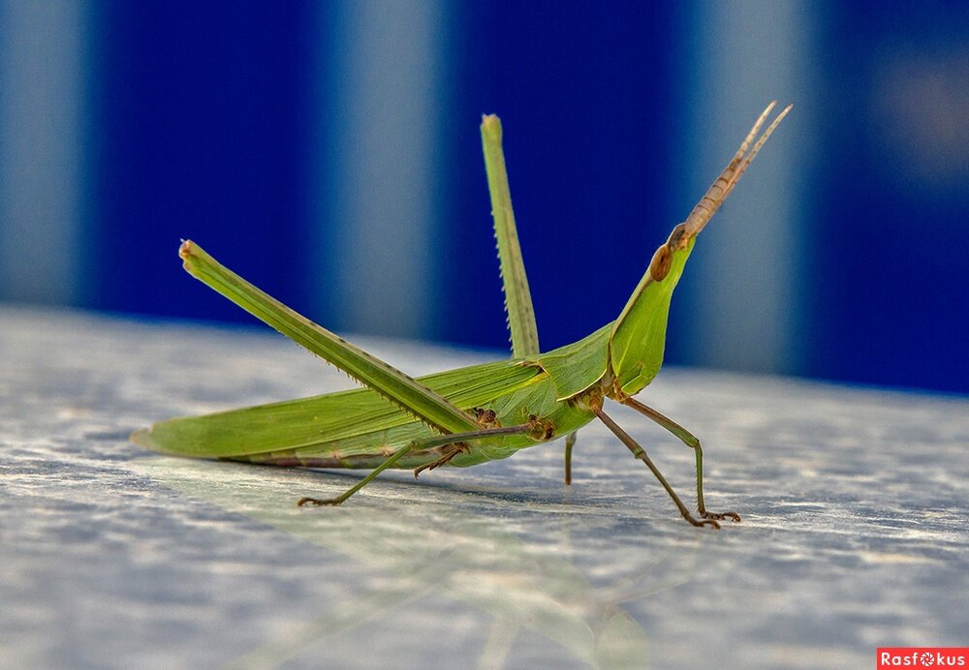 | 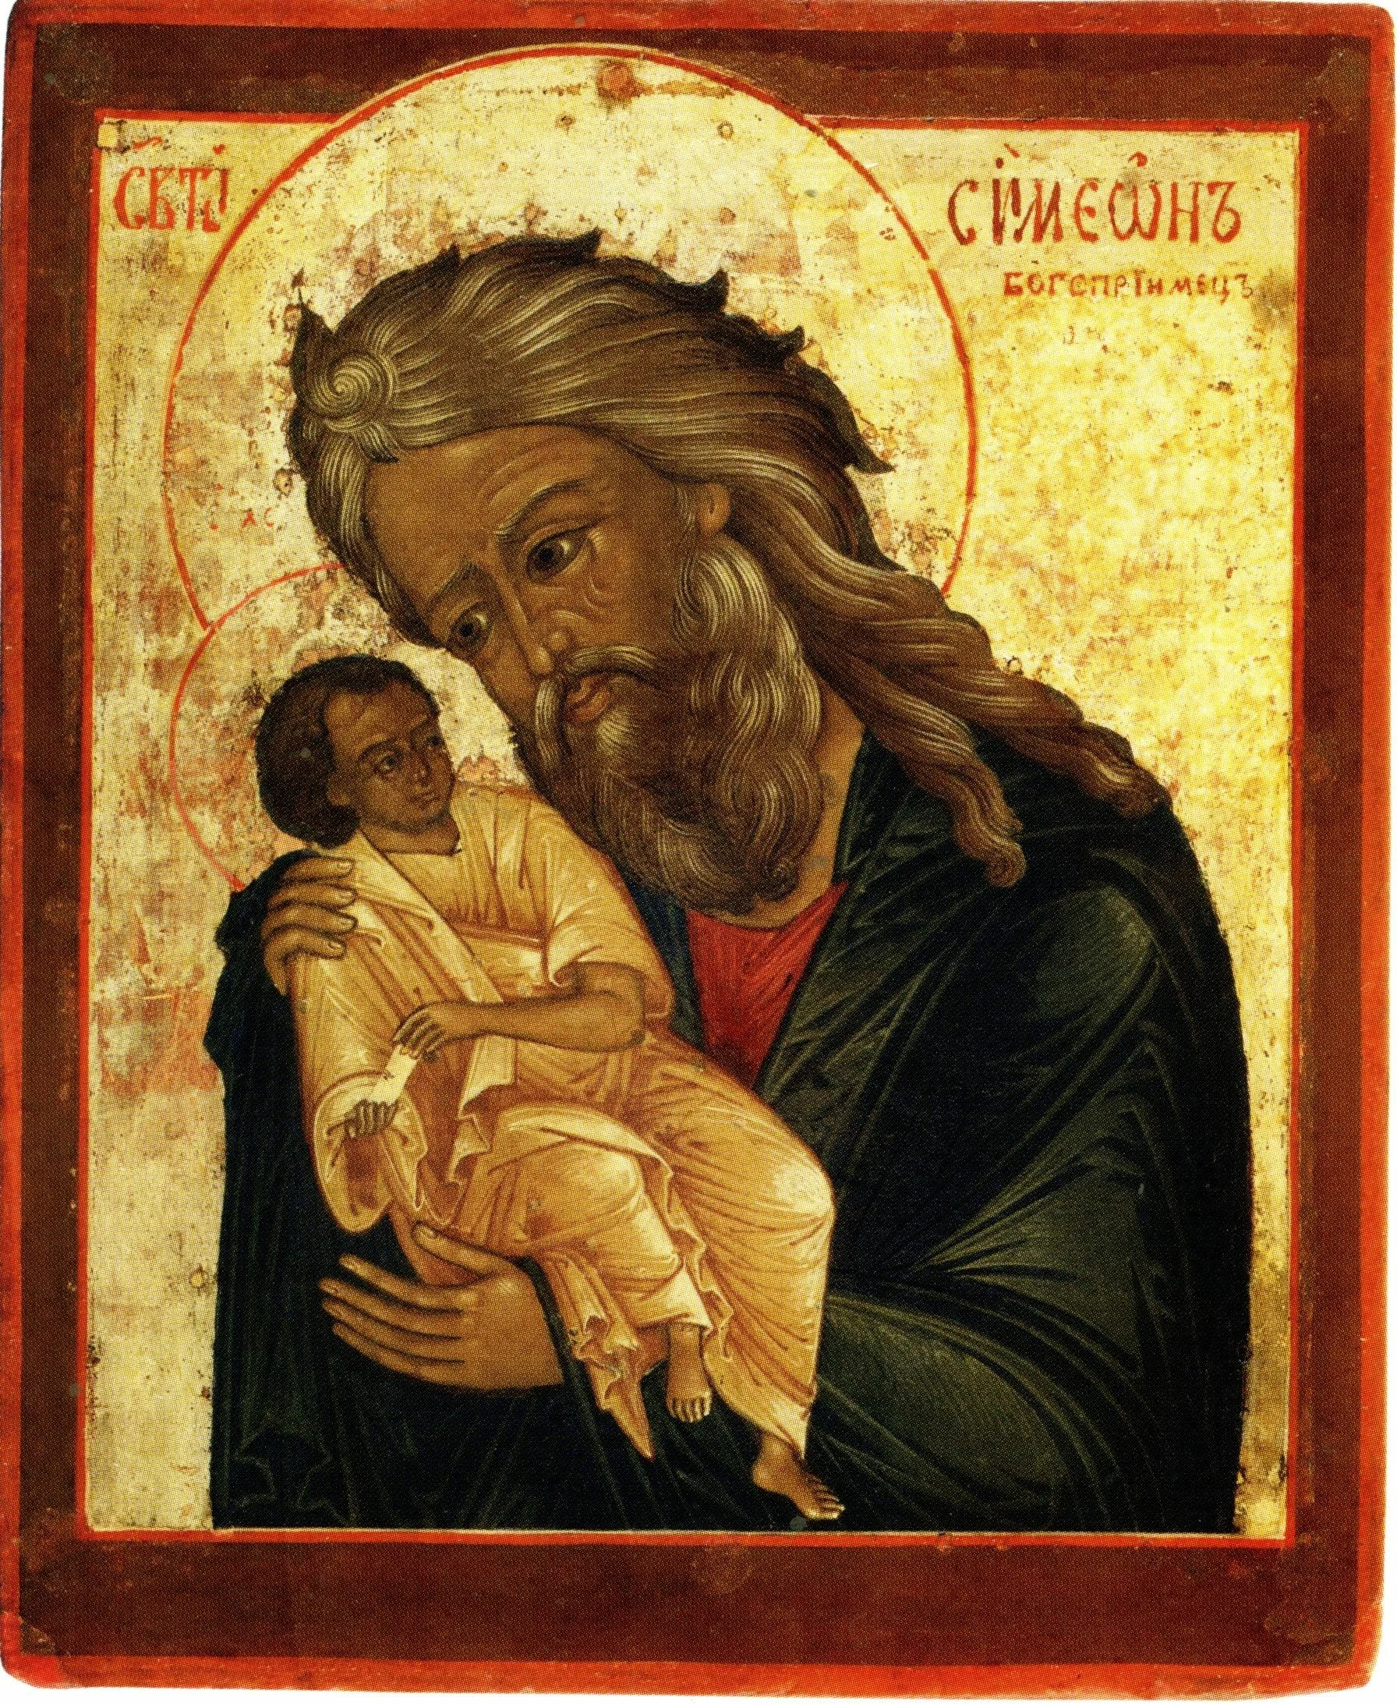 | 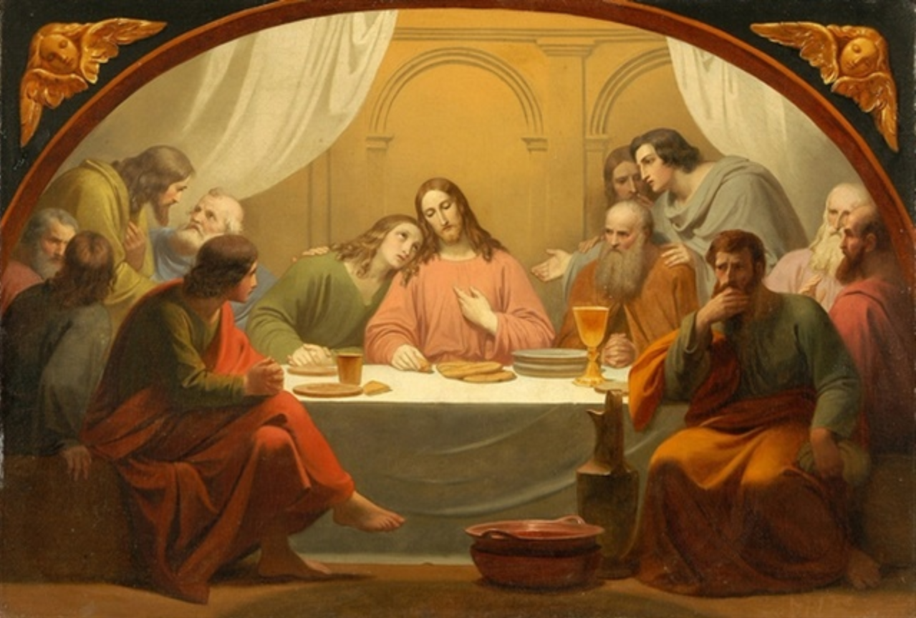
А (6 букв): | Б (11 букв): | В (6 букв):
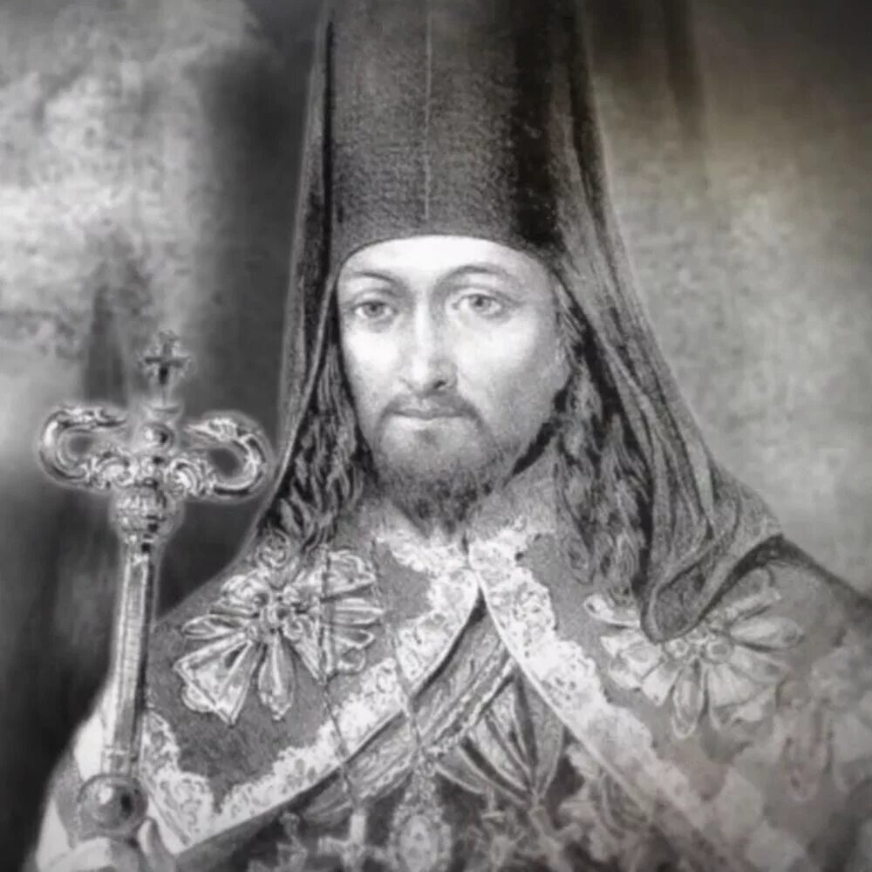 | 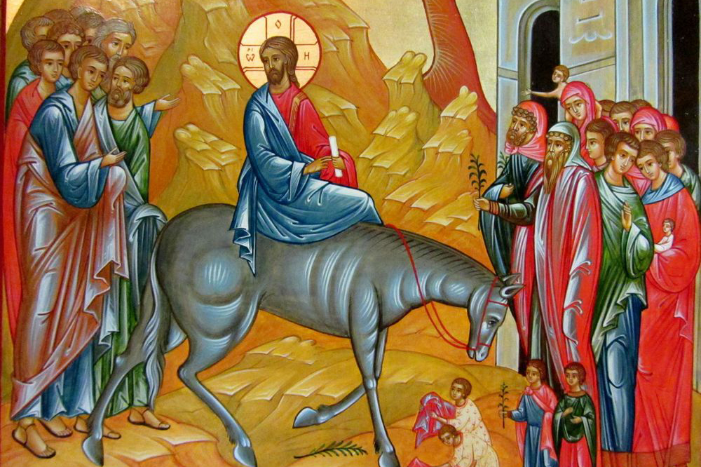 | 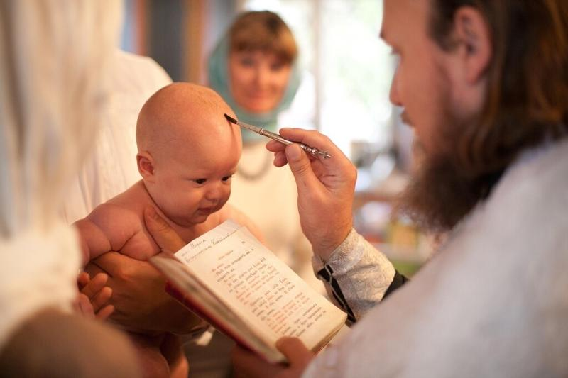
Е (7 букв): | И (9 букв): | М (13 букв):
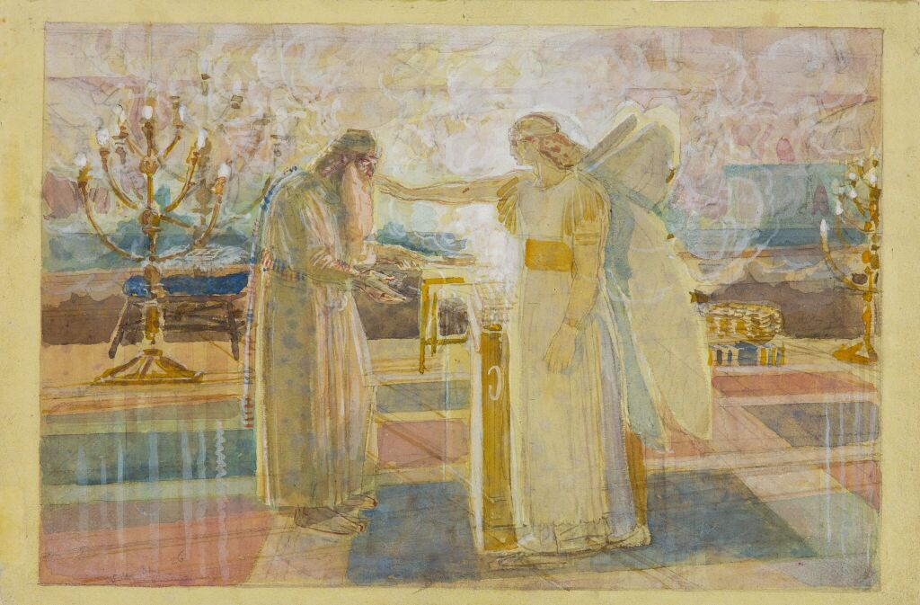 | 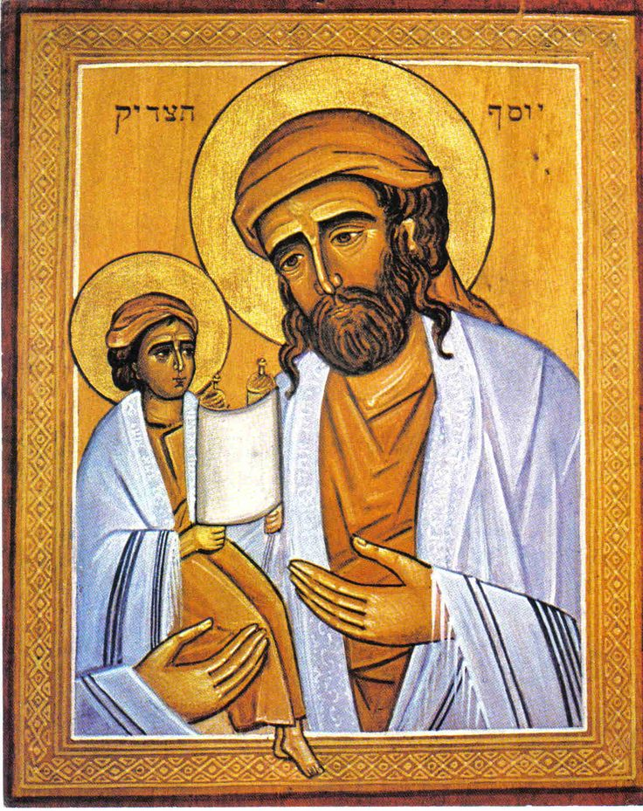 | 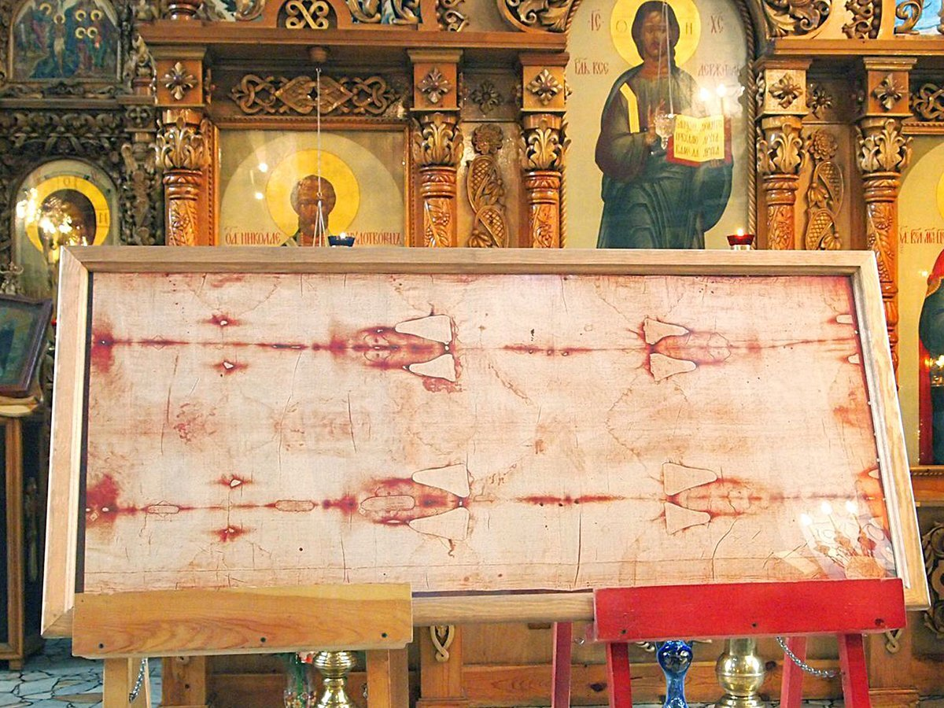
Н (6 букв): | О (8 букв): | П (9 букв):
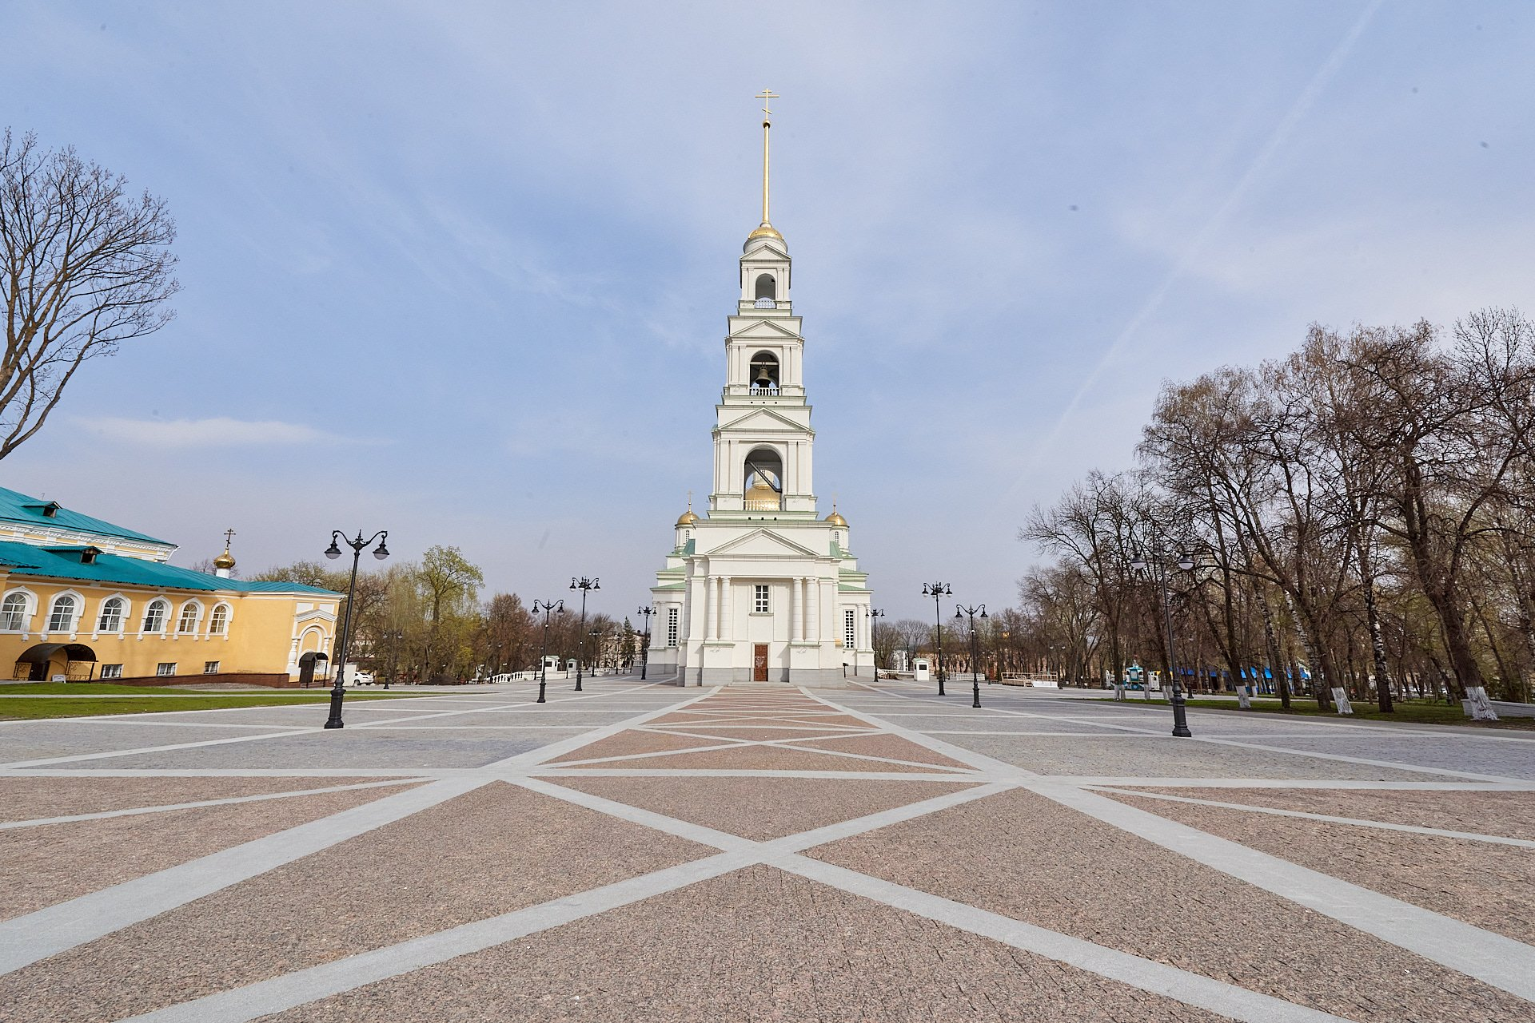 | 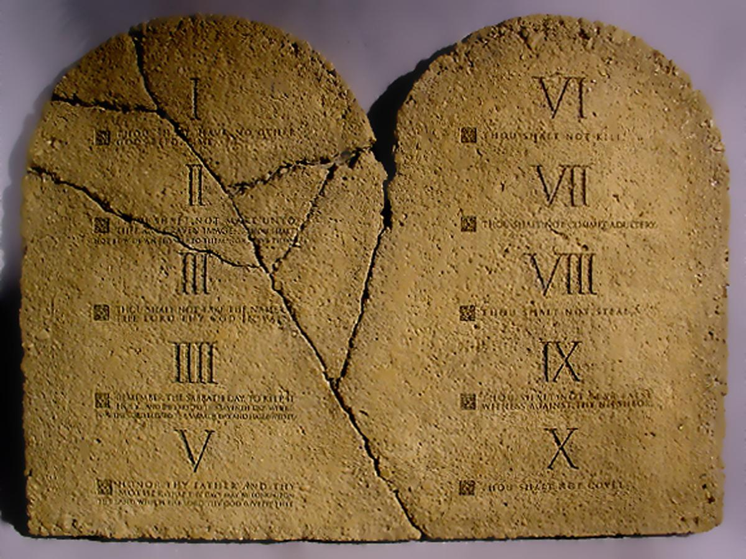 | 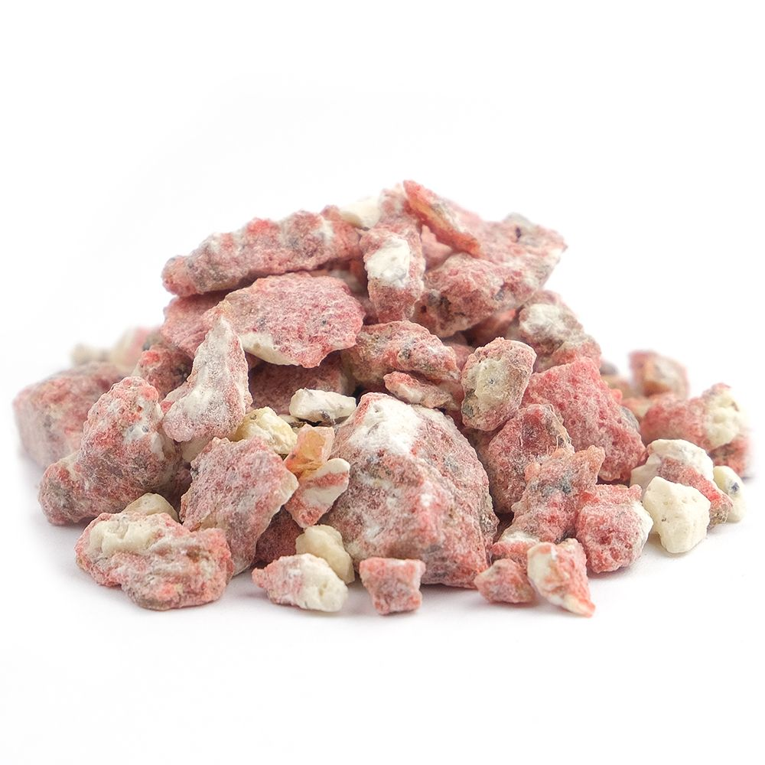
П (7 букв): | С (8 букв): | С (6 букв):
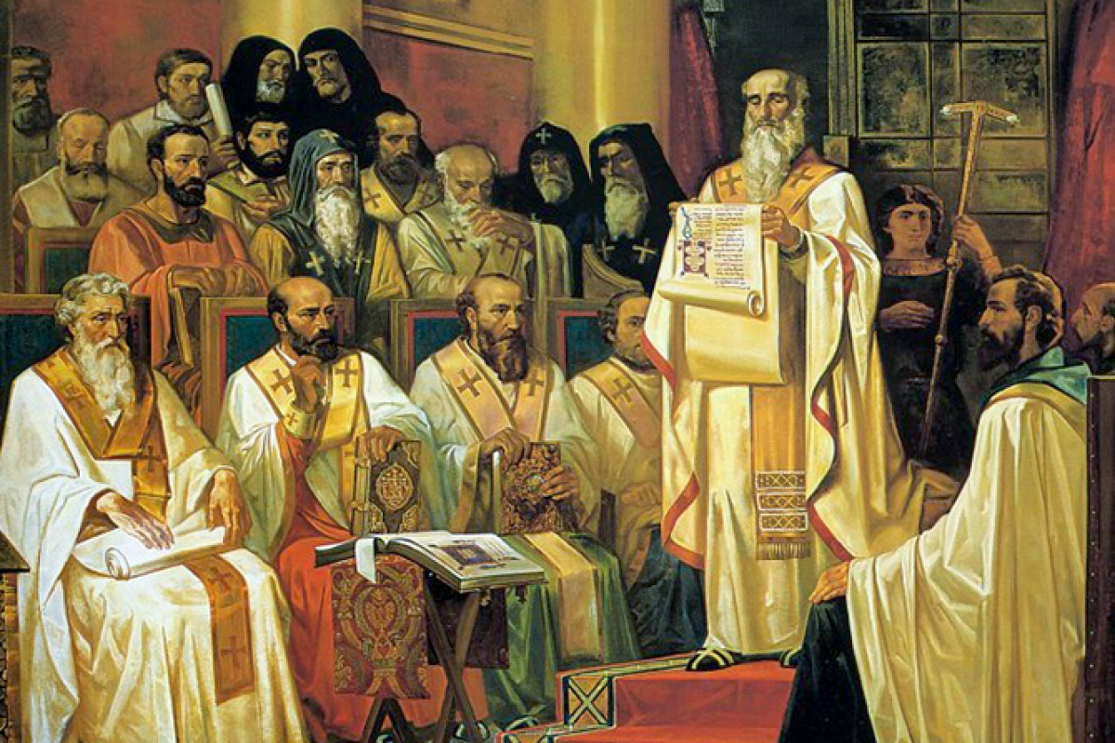 | 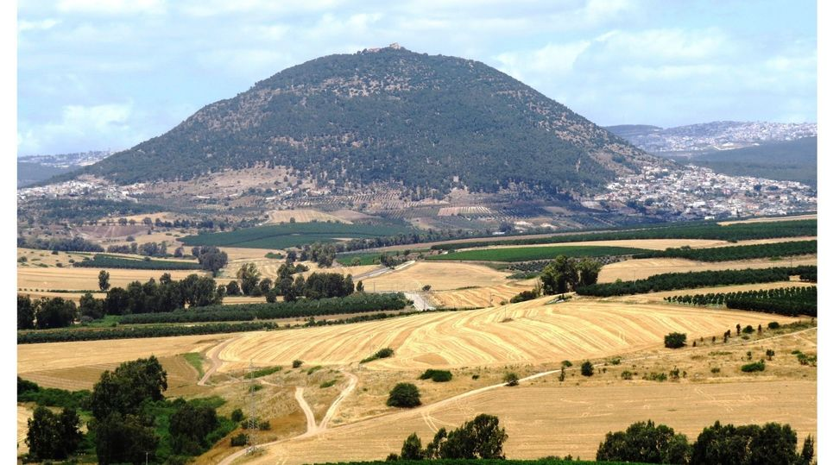 | 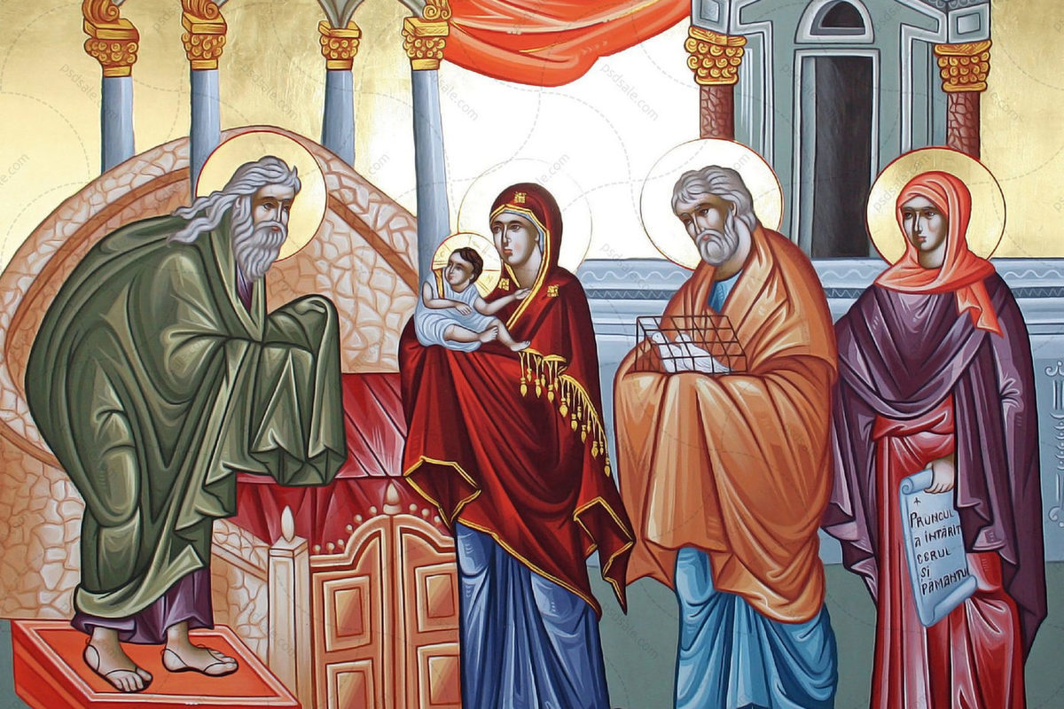
С (5 букв): | Ф (5 букв): | Ф (7 букв):

4. Выпишите из филворда три высказывания святых Ефрема Сирина, Иосифа Оптинского, Амвросия Оптинского. Клетки с соседними буквами в словах должны иметь общую сторону, слова могут изгибаться под углом 90 градусов сколько угодно раз. Каждая клетка используется только 1 раз. (За каждую правильно написанную цитату - 3 балла, за изречение с одной ошибкой – 2 балла, за изречение со всеми правильными словами, но с ошибками или в другом порядке – 1 балл). Выделены первые буквы фраз.
Т | Е | У | Д | Е | Р | П | Й | Н | О | , | Р | А | И | Д | О | С | Т | О | Ч | Е | С | Т
Р | А | Е | С | Л | А | О | О | И | О | Т | П | З | Ы | И | Л | З | А | Р | , | И | Ы | Н
О | Б | Н | К | И | З | П | К | Б | Е | Е | Т | Д | Т | Ч | А | Я | С | Т | М | Б | О | Ж
Т | А | М | А | Н | Д | П | О | И | З | А | В | Н | Я | В | С | С | И | А | Е | А | . | Е
Ь | Т | В | О | О | К | И | О | Л | П | Р | Ы | И | К | К | И | Ь | Л | Н | И | В | Т | С
; | Д | О | Л | Г | А | Т | Н | Е | С | А | Б | А | Н | И | Н | М | Б | Я | С | Т | Ю | А
Б | О | Н | Ь | Д | А | Е | А | В | Е | З | А | Д | С | Е | Д | Е | , | О | С | И | Я | В
У | И | Х | Е | Й | Б | А | С | Е | Ц | Д | К | У | В | П | З | Ж | Е | В | А | Л | С | В
Д | Н | Д | Н | . | Ы | В | Е | Р | Д | Н | И | Ш | Е. | Р | А | Д | У | С | О | Б | О | Й

_______________________________________________________________________________________________

_______________________________________________________________________________________________

_______________________________________________________________________________________________

_______________________________________________________________________________________________
5. Выберите из списка дату и поставьте ее напротив соответствующего события (одна дата может быть использована только 1 раз).
325 | 910 | 1475 | 1689 | 1784 | 1814 | 1831 | 1918 | 2021

5.1 | Год венчания Александра Пушкина и Натальи Гончаровой |  | 5.1
5.2 | Год, когда Поместный Собор Российской Православной Церкви, по инициативе профессора Петроградского университета Бориса Тураева принял решение о восстановлении празднования памяти всех российских святых |  | 5.2
5.3 | Год крещения Михаила Юрьевича Лермонтова |  | 5.3
5.4 | Год рождения святителя Иннокентия (Смирнова), епископа Пензенского и Саратовского |  | 5.4
5.5 | Предположительный год чудесного события в Константинополе, благодаря которому появился праздник Покрова Богородицы |  | 5.5
5.6 | Начало генеральной перестройки при великом князе Иване III собора Московского Кремля с главным престолом в честь праздника Успения Пресвятой Богородицы |  | 5.6
5.7 | Основание Пензенского Троицкого женского монастыря |  | 5.7
5.8 | Первый Вселенский Собор, вынесший решение по вопросу дня празднования Пасхи |  | 5.8
5.9 | Перенесение мощей святителя Иннокентия Пензенского из Успенского храма в Спасский кафедральный собор города Пензы |  | 5.9
Задание 6. Прочитайте текст.
6.1. Под указанными в тексте номерами пропущенных слов напишите под текстом эти слова в нужной форме. (Слово, написанное в правильной форме – 1 балл; с ошибкой, но правильное слово – 0,5 балла)
Слова на выбор для вставки (половина слов из списка не подходит):
Бабушка, Вера, Железный, Икона, Каменный, Машина, Крыльцо, Мать, Нерукотворный, Паперть,
Писатель, Дворец, Престол, Прихожанин, Спаситель, Здоровье

Церковь Марии Египетской на территории
музея-усадьбы «Тарханы»
Церковь Марии Египетской, сохранившаяся с лермонтовского времени, находится на территории музея-заповедника. Построена она была на месте первого дома помещиков, в который будущего поэта привезли полугодовалым ребенком из Санкт-Петербурга. Для бабушки Лермонтова первый дом был связан с двумя потерями: смертью мужа в 1810 году и дочери в 1817-м. Может быть, поэтому Е.А. Арсеньева продала его на слом. Строилась небольшая каменная церковь как теплый придел сельской церкви Николая Чудотворца.
Директор музея Т.М. Мельникова сообщает:
«Церковь в плане прямоугольная, имеет два портика – северный и южный, крыльцо с западного фасада. Под трапезной подвал … Сложена церковь из красного обожженного пластика на известковом растворе. Фундамент ленточный бутовый, цоколь крыльца и паперти из камня-песчаника. Стены снаружи не штукатурены, а внутри штукатурены и побелены. Крыша 1)».
26 ноября 1820 года престол был освящен во имя св. Марии Египетской (святой покровительницы 2) поэта). Пензенский врач и журналист Н.В. Прозин пишет: «Эта церковь была домовым храмом помещицы, которая часто слушала здесь литургию и нередко приходила сюда молиться ко всенощной».
Во время строительства сельской церкви Михаила Архистратига, то есть в течение 14 лет, здесь совершались все обряды. Ребенком, а затем пожилым человеком Лермонтов посещал церковь вместе с другими 3). С 1821 года по 1827-й он стал крестным отцом для 11 детей дворовых людей.
После смерти Арсеньевой праздничные службы в церкви совершались только на Пасху и в день Марии Египетской. В 1920-е годы службы уже не проводились, но интерьер сохранялся до 1929 года. Тарханский крестьянин И.И. Кузнецов вспоминал, что в апреле 1929 года был «снят крест с барской церкви и вынесены все 4)», а также «поставлен в ней клуб».
Музею здание передали в 1944 году, в 1960-х началось восстановление церковного интерьера и использование памятника для музейной экспозиции.
В 1964 году создана первая экспозиция, которая представила мемориальные иконы Архистратига Михаила, Марии Египетской, Спаса 5), крест с распятием Христа, картину «Андрей Первозванный», манифест Николая I от 12 мая 1826 года, метрические книги из местных церквей с записями о Лермонтове, копии документов о перевозе тела поэта из Пензы в Тарханы.
В 1976 году открыли вторую экспозицию «Так, я помню, пред амвоном…», где показывали частично восстановленный иконостас, сохранившиеся церковные утварь и метрические книги, материалы о тарханских священниках, указы Нижнеломовского духовного правления, манифесты Александра I, Николая I.
На основе исследований сторожа музея Т.М. Мельниковой и научного сотрудника П.А. Фролова в 1985 – 1988 годах были проведены реставрационные работы. В результате особым способом укреплены давшие трещины колонны, которым возвращен их первоначальный внешний вид. Отреставрирован купол, восстановлено ограждение на западной 6), открыта западная дверь церкви.
14 апреля 2007 года 7) церкви был вновь освящен. В соответствии с ансамблевым методом и принципом «живого музея» открыта новая экспозиция «Но чувство есть у нас святое…». Внутреннее убранство воссоздано на основе клировых ведомостей Нижнеломовского духовного правления начала XIX века, фотографии иконостаса 1923 года, описей церковного имущества 1924 и 1925 годов. Все иконы в храме лермонтовского времени. Экспонируются также метрические и исповедальные книги, Четьи минеи на сентябрь 1754 года, подаренные первой владелицей Тархан.
Новая экспозиция представляет «религиозную культуру эпохи в ее связях с жизнью и творчеством М.Ю. Лермонтова, раскрывает понятия 8) и памяти в творчестве и судьбе поэта, а также приобщает к культурным и нравственным истокам…».
В 2012 – 2013 годах, впервые за двести лет, были отреставрированы паперти, в 2016-м проведены работы по усилению оснований фундамента и колонн южного портика железобетонными сваями.
Сегодня в церкви, как и в лермонтовское время, проводятся экскурсии.
https://tarhany.ru/museum/museum_complex/cerkov_marii_egipetskoj

Здесь выписываем слова в правильной форме, следом за указанным номером:

1)______________________2)________________________3)________________________4)____________________

5)______________________6)________________________7)________________________8)____________________

6.2. Найдите в тексте ошибочные слова и выпишите их в соответствующие ячейки, в соседних ячейках напишите правильные слова, состоящие из указанного количества букв. (По 1 баллу за правильно заполненную ячейку.)
Неправильно | Правильно (6 букв) |  | Неправильно | Правильно (7 букв) |  | Неправильно | Правильно (7 букв)
Неправильно | Правильно (9 букв) |  | Неправильно | Правильно (10 букв) |  | Неправильно | Правильно (12 букв)

